Несколько слов о наркотиках
Психоактивное вещество - это любое вещество, которое может изменять у человека его восприятие, настроение, способность к познанию, поведение и двигательные функции. В повседневной жизни психоактивные вещества обычно именуются "наркотиками".
Наркоманией называется болезнь, вызванная систематическим употреблением наркотических средств, проявляющаяся психической и физической зависимостью. При этом под психической зависимостью понимается неодолимое влечение человека к наркотику без серьезных нарушений в работе его организма, а физической зависимостью считается состояние, когда организм нуждается в постоянной дозе для нормальной жизнедеятельности из-за того, что наркотик встраивается в обменные процессы организма. А если человек не получает своевременно дозу, то возникает абстиненция ("ломка") - это очень тяжелое состояние, проявляющееся в виде: психического возбуждения, лихорадочного озноба, судорог, усиленного потоотделения, рвоты, поноса, различных страхов и тревожности.
Какие бывают наркотики?
Наркотики (психоактивные вещества) принято разделять на "легальные и нелегальные". К легальным относятся вещества, не запрещенные законом к употреблению, хранению и распространению. Продажа этих веществ приносит значительный доход, и их употребление исторически обусловлено. Это не значит, что они не оказывают вредного воздействия на психику и организм человека, большинство легальных наркотиков чрезвычайно вредны.
К нелегальным наркотикам относится целый список веществ, утвержденный правительством страны, употребление, распространение и хранение которых является противозаконным. К этой группе относятся:
Производные конопли - марихуана, гашиш, анаша и т.д.
Опиоиды (наркотики, изготовленные из мака или действующие сходным с ним образом) - героин, морфий, опий и т.д.
Стимуляторы - экстази, кокаин, эфедрин, эфедрой, винт, первитин и т.д.
Галлюциногены - ЛСД, некоторые грибы и т.д.
Какая ответственность за употребление, распространение и хранение наркотиков?
Статья 228 УК РФ (16+) Незаконные приобретение, хранение, перевозка, изготовление, переработка наркотических средств, психотропных веществ или их аналогов - наказываются лишением свободы на срок от десяти до пятнадцати лет со штрафом в размере до пятисот тысяч рублей.
Статья 6.9. КоАП РФ (16+) Потребление наркотических средств или психотропных веществ без назначения врача - влечет наложение административного штрафа в размере от четырех тысяч до пяти тысяч рублей или административный арест на срок до пятнадцати суток.
Статья 20.20 КоАП РФ (16+) Распитие пива и напитков, изготавливаемых на его основе, алкогольной и спиртосодержащей продукции либо потребление наркотических средств или психотропных веществ в общественных местах - влечет наложение административного штрафа в размере от четырех тысяч до пяти тысяч рублей или административный арест на срок до пятнадцати суток.
Это сложное слово «НЕТ»
Если Вам предлагают наркотики:
1. Выслушайте оппонентов, покажите, что Вы слышите их аргументы, задайте как можно больше вопросов и все равно говорите четкое НЕТ.
2. Не пытайтесь придумать "уважительные" причины и оправдываться. Это только раззадорит группу и вызовет шквал оскорблений.
3. Откажитесь продолжать разговор на эту тему и попробуйте предложить альтернативный вариант.
Если Ваше НЕТ вызвало критику:
1. Не концентрируйтесь на сказанном в Ваш адрес в запале гнева. Основная ошибка - это желание защитить себя от любых несправедливых нападок. Помните, что каждая попытка защитить себя в подобной ситуации будет только разогревать пыл противника.
2. Убедите себя в том, что никто не может оценивать личное достоинство других, можно судить только о делах окружающих. Критика Ваших личных качеств является неправомерной.
3. Помните, что неодобрение не может быть постоянным. Споры - это часть жизни. Если один человек критикует другого, он вовсе не подразумевает его бесполезности.
Контактная информация

Об известных вам фактах реализации наркотических средств и организации наркопритонов в Ленинском районе г. Чебоксары вы можете сообщить:

Прокуратура Ленинского района
г. Чебоксары:
тел. 8 (8352) 62-34-65, 62-33-04
сайт: chuvprok.gov.ru

Администрация Ленинского района г. Чебоксары:
сайт: gov.cap.ru

Отдел полиции № 1 УМВД РФ:
т. 8 (8352) 63-00-02 (дежурная часть)
сайт: mvd.ru

Отдел полиции «Рябинка» УМВД РФ:
т. 8 (8352) 51-03-72 (дежурная часть)
сайт: mvd.ru

Прокуратура Ленинского района г. Чебоксары



Скажи «НЕТ!» наркотикам!

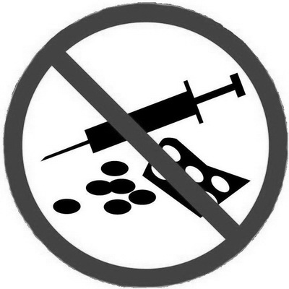

Чебоксары, 2013

